**class** Father {

Father(){

name="zhangjun";

}

**private** String name;

**class** Child{

**void** introFather() {

System.***out***.println("name="+name);

}

}

}

**class** Text{

**public** **static** **void** main(String[] args)

{

Father.Child child=**new** Father().**new** Child();

child.introFather();

}

}

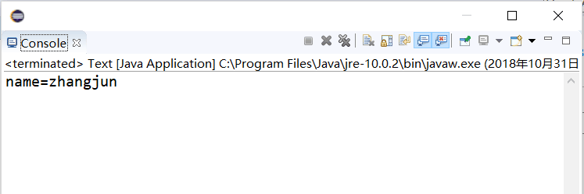

心得：要访问内部类成员，要先创建外部类对象来创建内部类对象。